Pracovní list 1

Hádanka
Strom má kmen,
na něm roste dvanáct velkých větví,
na každé větvi jsou čtyři malé větvičky
a na každé větvičce je sedm lístků.

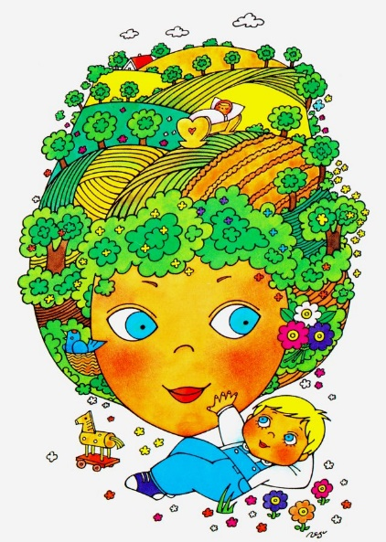

Pracovní list 2

Básnička
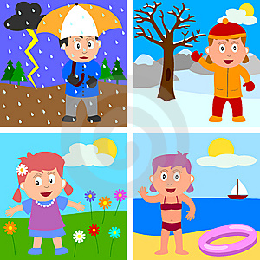
Stojí uprostřed síně, Najdi v hádance všechny číslovky a vypiš je na
Čtyři krásné skříně: řádky pod básničku.
jedna je zelená,
druhá je červená,
třetí je zlatá,
čtvrtá je ze stříbra.
Co to je?

__________________________________________________________________________________________________________________________________________

Pracovní list 3

,,Pro bystré hlavičky!“

- Najdeš všechny číslovky v čtyřsměrce (směr ↓↑←→)? (5 číslovek)
- Vypiš nalezené číslovky.
- S nalezenými číslovkami utvoř věty.

S | O | K | D | J | E | D | N | A | J | E | K | K | M | C | L | A | U
D | V | A | K | R | Á | T | B | C | D | K | R | A | B | C | D | E | L
P | J | A | R | O | L | É | T | O | D | O | M | Ů | H | K | L | M | O
R | A | D | H | J | M | E | P | E | S | S | T | R | O | M | D | Q | S
V | S | G | V | Ě | C | B | Ě | H | A | T | K | O | Č | K | A | C | M
N | A | E | O | U | P | S | K | R | T | E | K | J | Í | T | M | U | Ž
Í | G | F | S | E | T |  | Ý | T | R | V | T | Č | H | K | L | M | N

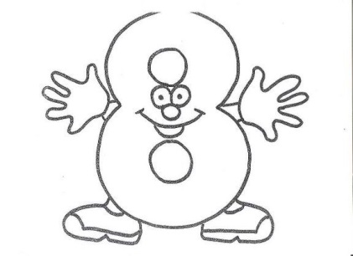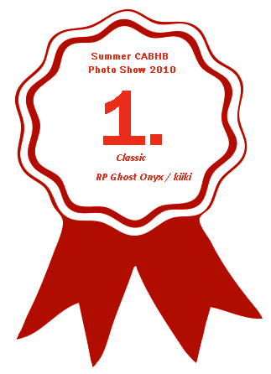 2X
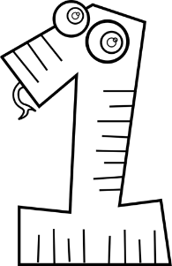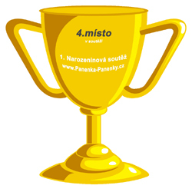

__________________________________________________________________________________________________________________________________________

Jedničku a osmičku si můžeš vybarvit

